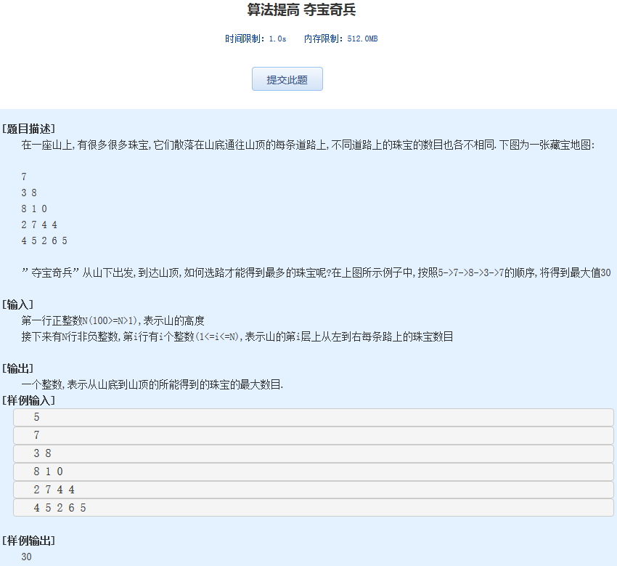算法提高 夺宝奇兵
时间限制：1.0s 内存限制：512.0MB

[题目描述]
在一座山上,有很多很多珠宝,它们散落在山底通往山顶的每条道路上,不同道路上的珠宝的数目也各不相同.下图为一张藏宝地图:
7
3 8
8 1 0
2 7 4 4
4 5 2 6 5
”夺宝奇兵”从山下出发,到达山顶,如何选路才能得到最多的珠宝呢?在上图所示例子中,按照5->7->8->3->7的顺序,将得到最大值30
[输入]
第一行正整数N(100>=N>1),表示山的高度
接下来有N行非负整数,第i行有i个整数(1<=i<=N),表示山的第i层上从左到右每条路上的珠宝数目
[输出]
一个整数,表示从山底到山顶的所能得到的珠宝的最大数目.
[样例输入]
5
7
3 8
8 1 0
2 7 4 4
4 5 2 6 5
[样例输出]
30

